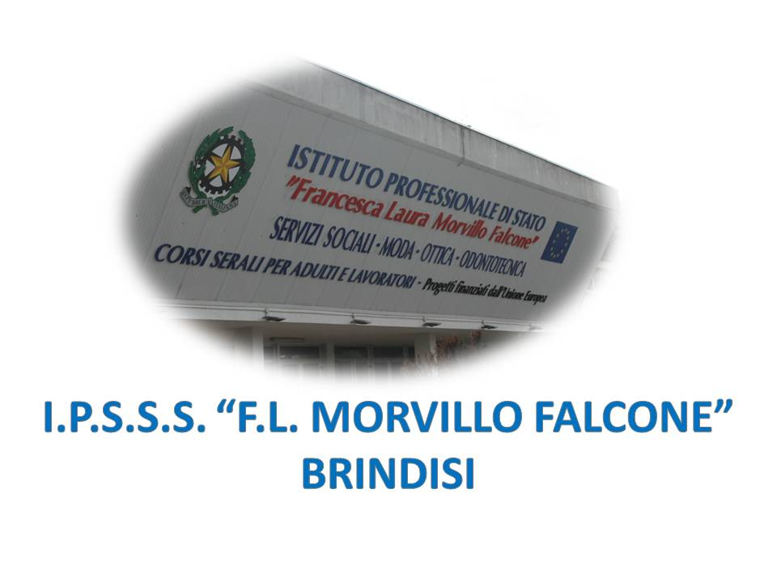

ISTITUTO PROFESSIONALE DI STATO PER I SERVIZI SOCIALI
“Francesca Laura MORVILLO FALCONE”
Via Galanti, 1 - Tel. 0831/513991
brrf010008@istruzione.it – brrf010008@pec.istruzione.it
www.morvillofalconebrindisi.edu.it
72100 B R I N D I S I

MATERIA: OPTOMETRIA (ore settimanali 4).
CLASSE: 5° B OT
ANNO SCOLASTICO: 2021/22
DOCENTE:Alessandra Antonucci

Libro di testo: “ Manuale di Optometria e Contattologia”

Argomenti:

MODULO 1
- Refrazione oggettiva
- Schiascopia statica
- Schiascopia dinamica
- Refrattometria e autorefrattometria
- Oftalmometria e oftalmoscopia

MODULO 2

- Refrazione soggettiva
- Valutazione dello sfero
- Soggettivo al punto remoto
- Valutazione dell’astigmatismo
- Acuità visiva
- Accomodazione
- Annebbiamento, occlusione
- Valutazione dello sfero
- Test del quadrante astigmatico
- Test del cilindro crociato

MODULO 3
- Test Bicromatico
- Valutazione della binocularità
- Test della diplopia
- Test del filtro rosso
- Test dei quattro punti di Worth
- Test di Griffin
- Test di Von Graefe
- Test di Maddox
- Test per la stereopsi globale e locale: test della mosca, test di Lang
- Distinzione tra eteroforie ed eterotrofie
- Cover Test
- Punto prossimo di convergenza
- Convergenza
- Rapporto AC/A

MODULO 4
- Il colore
- Percezione cromatica
- Anomalie della percezione cromatica: il daltonismo

MODULO 5
- Il soggetto ipovedente
- cecità e visione ridotta
- Trattamento ottico

MODULO 6
- Topografia Corneale
- Oct
- Fluorangiografia
- Campimetria
- Pachimetria
Tonometria

Il docente

Brindisi 02/05/2022 Alessandra Antonucci

